Opgave 1: Befolkningstal, fertilitet, aldersfordeling m.v.
Formål: At indsamle og præsentere data for befolkningsudviklinen.
Land | Befolkning i mio.  (ingen decimaler  kun for Dk ) |  |  | Samlet fertilitet  (to decimaler) |  | Aldersfordeling i %  i år 2020
 | 1950 | 2020 | 2050 | 1950 | 2019 | < 25 år | > 65 år
Danmark | 4,3 | 5,8 | 6,2 | 2,58 | 1,77 | 29 | 20
Etiopien |  |  |  |  |  | 61 | 4
Kina |  |  |  |  |  | 29 | 12
Niger |  |  |  |  |  | 69 | 3
Pakistan
Rusland
Tyrkiet
Uganda
USA
…
- Gå ind på geografisiden www.hf-kurset.dk/otto/geografi/hf-geografi-demografi.asp#opgave-1 her er opgavebeskrivelse + data
- Find BEFOLKNINGSTAL for landene i nedenstående tabel – mangler nogle lande så klik ”Add Country” og vælg de pågældende lande.
- Find på samme side diagrammet over SAMLET FERTILITET og indsæt værdier for landene i h.h.v. 1950 og 2019
- Aldersfordeling -data finder du længere nede på siden.
  - Du skal vælge ét land ad gangen fra ’Add Country’
  - Placer markøren/ musen over 2020 – aflæs tal for 65+ years og indskriv i tabel
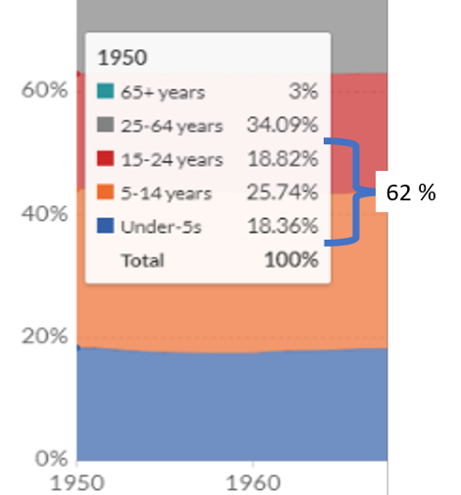
  - Beregn derefter hvor mange procent der er under 25 år, ved at lægge tallene sammen for de
tre yngste grupper (eller: to ældste grupper og trække fra 100) . Husk at afrunde tal – ingen decimaler
(ja – jeg har indsat data for de første par lande … dejligt ikke )
Figure 1 Etiopien 1950

